TABELA ZA TEDENSKO ORGANZACIJO DELA
Za lažjo organizacijo si lahko pomagaš s tabelo za beleženje tedenskih nalog. Tako boš imel/a boljši pregled nad zadolžitvami in poskrbel/a, da si boš lažje organiziral/a svoj čas za delo.
Tabelo si lahko natisneš ali pa urejaš kar v Wordu. Izbiraš lahko med črnobelo in barvno tabelo. V tabeli si lahko popraviš tudi predmete (izbrišeš tiste, ki jih nimaš in dodaš svoje).
Poglej si tudi ta IZMIŠLJEN primer, kako izpolniti tabelo:
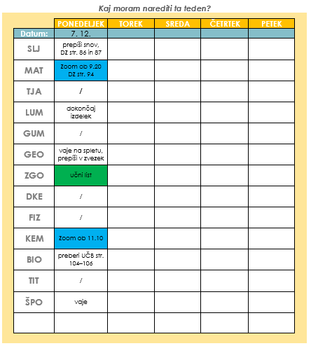

Z eno barvo si lahko označiš tiste predmete, pri katerih imaš videokonferenco.

Z drugo barvo si lahko označiš tiste predmete, kjer moraš nekaj poslati/oddati.

Tukaj si lahko zapišeš najpomembnejše stvari, ki jih ta teden ne smeš pozabiti.

Kaj moram narediti ta teden?
 | PONEDELJEK | TOREK | SREDA | ČETRTEK | PETEK
Datum:
SLJ
MAT
TJA
LUM
GUM
GEO
ZGO
DKE
FIZ
KEM
BIO
TIT
ŠPO

NE POZABI!

Kaj moram narediti ta teden?
 | PONEDELJEK | TOREK | SREDA | ČETRTEK | PETEK
Datum:
SLJ
MAT
TJA
LUM
GUM
GEO
ZGO
DKE
FIZ
KEM
BIO
TIT
ŠPO

NE POZABI!

